Figures / Figuras
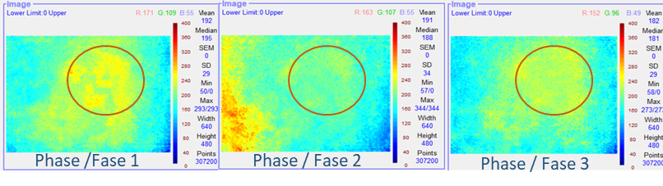
Figure 1. Example of the region of interest (ROI) to evaluate the CRBC during the 3 phases of the protocol
Figura 1. Exemplo da região de interesse (ROI) para a avaliação da CCVS durante as 3 fases do protocolo

